CROWDFUNDMATCH – Ξεκλειδώνοντας τις Δυνατότητες Συμμετοχικής Χρηματοδότησης για τα Ευρωπαϊκά Διαρθρωτικά Επενδυτικά Ταμεία

ΕΝΗΜΕΡΩΤΙΚΟ ΔΕΛΤΙΟ #2 | NEWSLETTER #2
Καλωσήρθατε στη δεύτερη έκδοση του ενημερωτικού δελτίου του έργου “Crowdfundmatch”!
ΘΕΜΑ ΤΟΥ ΤΕΥΧΟΥΣ: ΕΠΙΣΚΟΠΗΣΗ ΤΩΝ ΥΦΙΣΤΑΜΕΝΩΝ ΚΑΛΩΝ ΠΡΑΚΤΙΚΩΝ ΣΥΝΔΥΑΣΜΟΥ ΚΕΦΑΛΑΙΩΝ ΣΤΙΣ ΧΩΡΕΣ-ΕΤΑΙΡΟΥΣ
Από την αρχή του τρέχοντος έτους, το έργο μας επικεντρώθηκε στον εντοπισμό και τη συλλογή καλών πρακτικών συνδυασμού κεφαλαίων από χώρες-εταίρους. Η διαδικασία ξεκίνησε με επιτόπια έρευνα και ακολούθησε διαβούλευση με τους περιφερειακούς ενδιαφερόμενους φορείς. Ολοκληρώθηκε με τη διοργάνωση ενός διακρατικού εργαστηρίου στο Κάθερες της Ισπανίας, το Μάρτιο του 2024, όπου συζητήθηκαν διαφορετικές προσεγγίσεις και απόψεις σχετικά με την εφαρμογή ενός επιτυχημένου σχεδίου συνδυασμού κεφαλαίων.
Ο "Οδηγός Υφιστάμενων Καλών Πρακτικών Συνδυασμού Κεφαλαίων & Ανάλυσης Βασικών Εμποδίων Συνδυασμού Κεφαλαίων" περιλαμβάνει έντεκα καλές πρακτικές από χώρες-εταίρους που χρησιμοποιούν διάφορα μοντέλα συμμετοχικής χρηματοδότησης (crowdfunding) (δωρεές και ανταμοιβές, επενδύσεις και άλλα εναλλακτικά χρηματοοικονομικά εργαλεία).
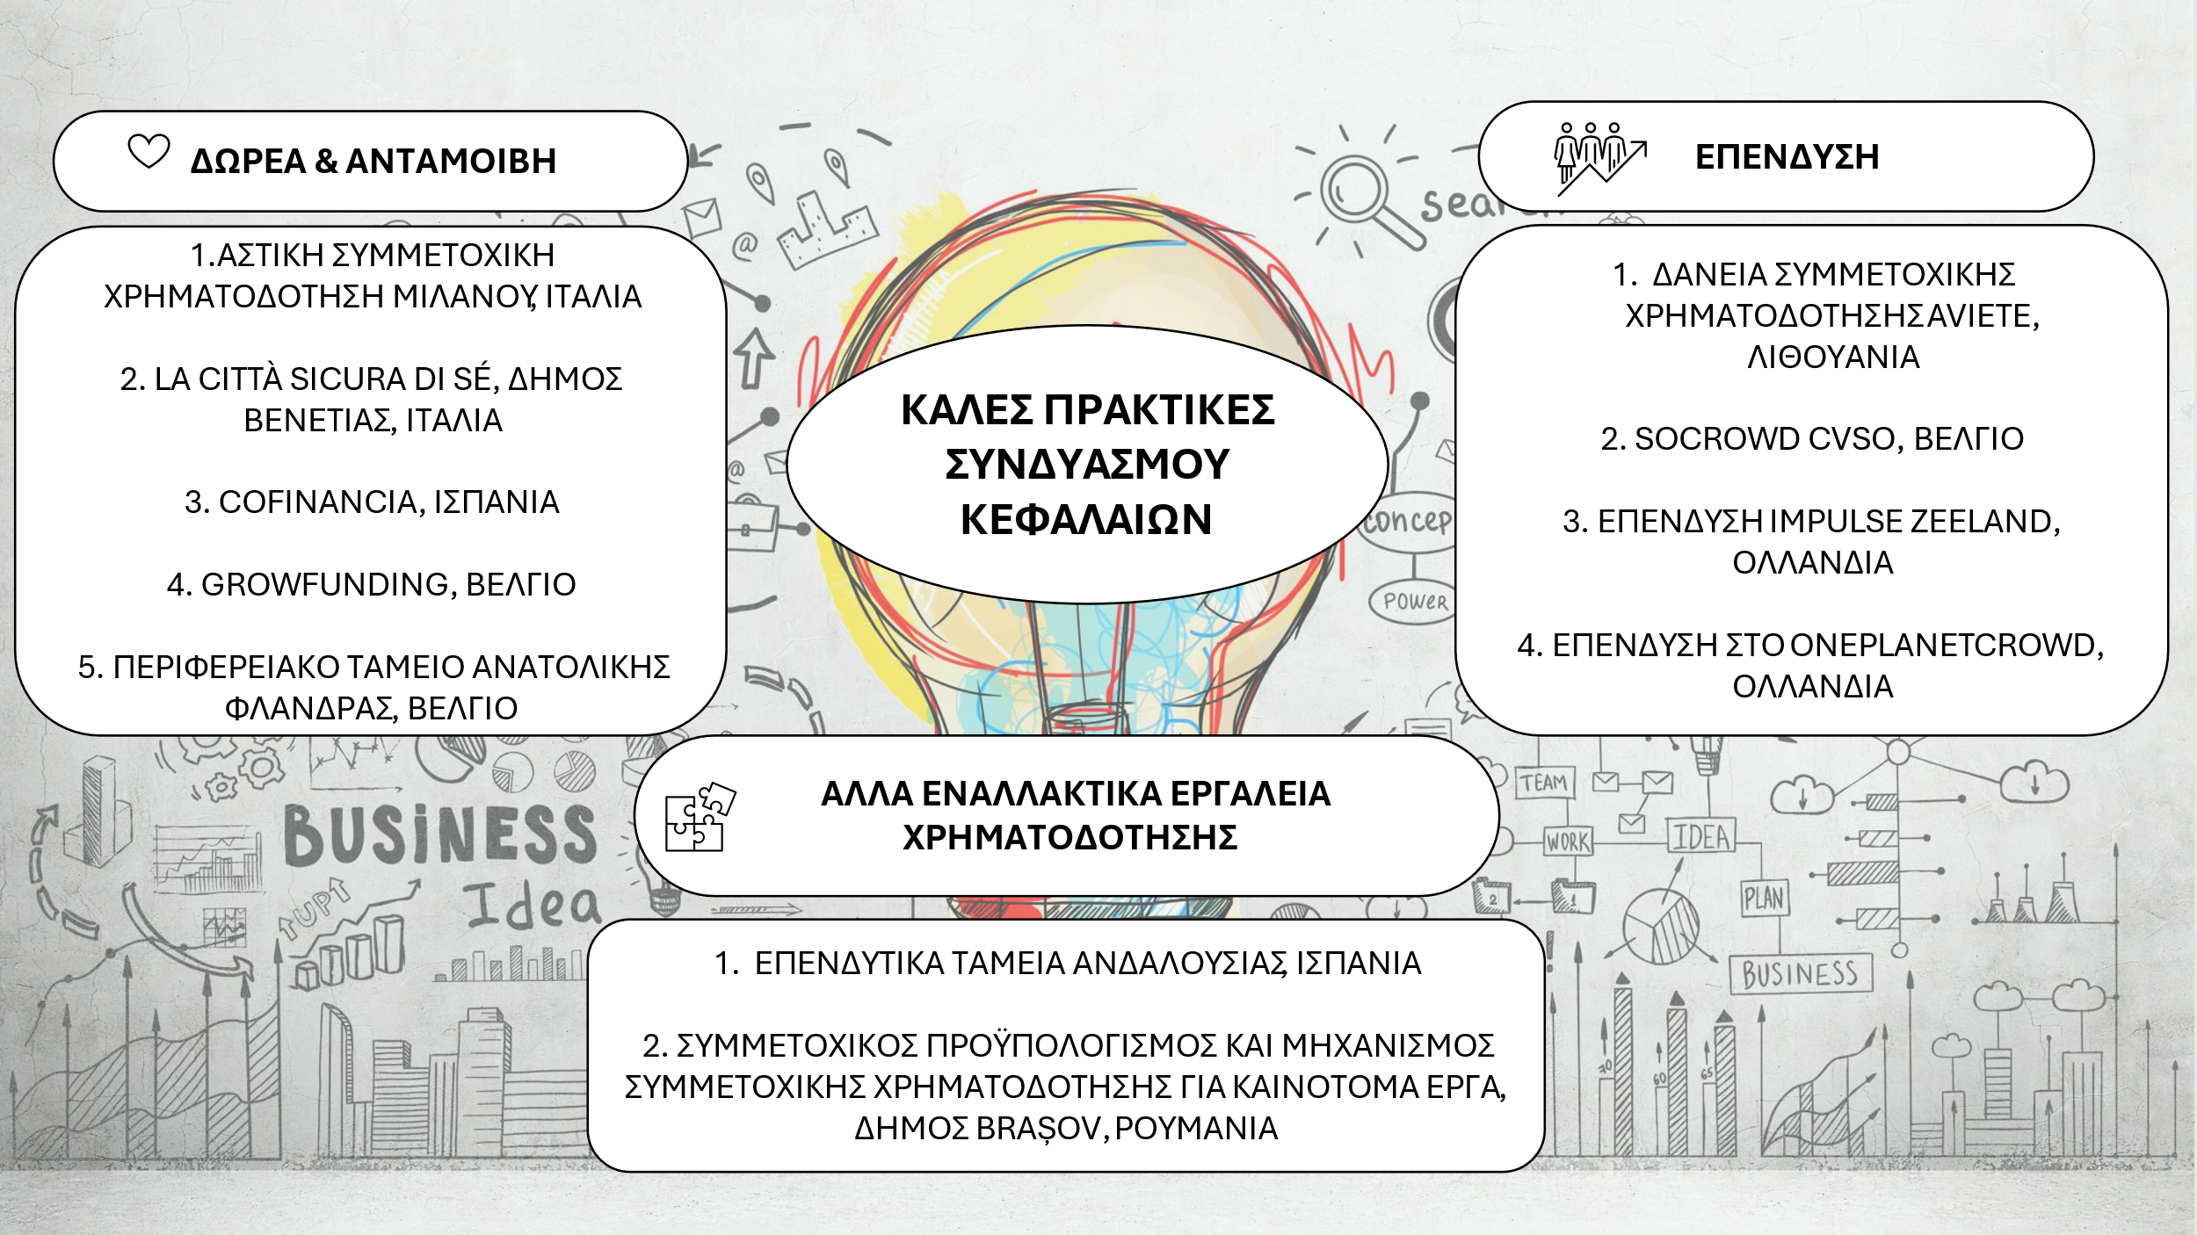
Εκτός από την παρουσίαση καλών πρακτικών, οι εταίροι του έργου με περιορισμένες ή καθόλου καλές πρακτικές συνδυασμού κεφαλαίων διαθέσιμες στις χώρες τους (Ελλάδα, Λιθουανία, Πολωνία, Ρουμανία) μοιράστηκαν γνώσεις και εμπειρίες σχετικά με τους τρέχοντες φραγμούς της αγοράς συνδυασμού κεφαλαίων και παρουσίασαν πιθανές απαιτούμενες διορθωτικές ενέργειες. Τα βασικά εμπόδια συνδυασμού κεφαλαίων που αποκαλύφθηκαν περιλαμβάνουν την έλλειψη γνώσης και ενημέρωσης σχετικά με τη συμμετοχική χρηματοδότηση και το συνδυασμό κεφαλαίων μεταξύ των δικαιούχων ομάδων-στόχων (καινοτόμες εταιρείες, νεοφυείς επιχειρήσεις και ΜΜΕ) και των διαχειριστικών αρχών, έλλειψη πολιτικής υποστήριξης, χαμηλή εμπιστοσύνη, διαφάνεια και κουλτούρα συνεργασίας στον τομέα της χρήσης δημόσιων πόρων και χαμηλή χρήση ψηφιακών υπηρεσιών.
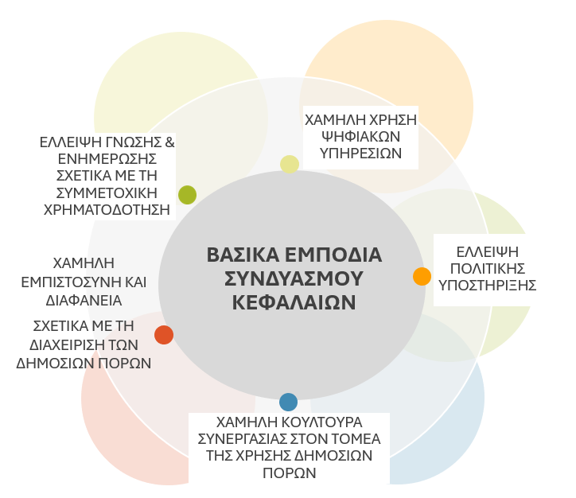

Αυτή η ολοκληρωμένη επισκόπηση σηματοδοτεί το δεύτερο βήμα για την εκμάθηση και την ανταλλαγή γνώσεων σχετικά με τη συμμετοχική χρηματοδότηση. Οι πληροφορίες που συλλέχθηκαν υποστηρίζουν την ανάπτυξη μιας κοινής μεθοδολογίας για το σύστημα συνδυασμού κεφαλαίων, την προετοιμασία πιλοτικών έργων και την καθοδήγηση από ομοτίμους (peer-to-peer mentoring).
Σε αυτό το ηλεκτρονικό ενημερωτικό δελτίο, συνοψίσαμε τα κυριότερα σημεία τριών καλών πρακτικών συνδυασμού κεφαλαίων. Ο πλήρης Οδηγός είναι διαθέσιμος στην ιστοσελίδα του έργου μας: https://www.interregeurope.eu/crowdfundmatch/library.

Civic Crowdfunding Milan (Αστική Συμμετοχική Χρηματοδότηση στο Μιλάνο): Ενδυνάμωση των Τοπικών Κοινοτήτων
Από το 2015, ο Δήμος του Μιλάνου πρωτοστάτησε στην πρώτη αστική πρωτοβουλία συμμετοχικής χρηματοδότησης της Ιταλίας, χρηματοδοτώντας κοινωνικά και πολιτιστικά έργα μέσω μικρο-δωρεών των πολιτών. Αυτό το καινοτόμο πρόγραμμα στοχεύει στην προώθηση κοινωνικο-πολιτιστικών υπηρεσιών στις γειτονιές του Μιλάνου, ευθυγραμμιζόμενο με την ιδέα της «πόλης των 15 λεπτών», όπου οι βασικές υπηρεσίες βρίσκονται σε μικρή απόσταση από το σπίτι.
Βασικά σημεία:
- Σύστημα μοντέλου συνδυασμού κεφαλαίων: Σύστημα συμμετοχικής χρηματοδότησης βάσει δωρεών.
- Μοντέλο χρηματοδότησης: Οι οργανισμοί του τρίτου τομέα προτείνουν έργα κόστους 20.000-80.000 €. Οι εκστρατείες συμμετοχικής χρηματοδότησης πρέπει να φτάσουν το 40% του κόστους του έργου, με το δήμο να συνεισφέρει το υπόλοιπο 60%, έως και 48.000 €.
- Αντίκτυπος: Σε δύο εκδόσεις, χρηματοδοτήθηκαν 35 έργα και συγκεντρώθηκαν πάνω από 650.000 €.
- Πόροι: Χρηματοδοτείται από το Ευρωπαϊκό Κοινωνικό Ταμείο μέσω του PON METRO Milan 2014-2020, συνολικού ύψους 442.831,95 €.
- Αναγνώριση: Κέρδισε τα βραβεία Wellbeing Cities Award (2019) και Cresco Award Sustainable Cities (2019 & 2021).
Πώς λειτουργεί:
- Εκστρατεία συμμετοχικής χρηματοδότησης: Σχέδιο συμμετοχικής χρηματοδότησης «Όλα ή τίποτα».
Επιλεξιμότητα: Ανοιχτή σε μη κερδοσκοπικούς οργανισμούς και κοινωνικές επιχειρήσεις. Το προτεινόμενο έργο πρέπει να πραγματοποιείται στις γειτονιές του Μιλάνου και να έχει μέγιστη διάρκεια 6 μηνών.
Προκλήσεις & Οφέλη:
Ο δήμος του Μιλάνου ενεργοποίησε ή ενίσχυσε υπηρεσίες που απουσίαζαν ή ήταν ανεπαρκείς στις γειτονιές, αξιοποιώντας επιχειρήσεις που είναι ήδη εδραιωμένες στην περιοχή και το ενδιαφέρον των πολιτών. Ο συνδυασμός αυτών των δύο στοιχείων έχει αποδειχθεί ότι είναι ένα νικητήριο στοιχείο για την επιτυχία των εκστρατειών συμμετοχικής χρηματοδότησης.
📈 Αποτελέσματα: Βελτιωμένες υπηρεσίες στις γειτονιές του Μιλάνου και καινοτόμες ανταποκρίσεις στην κατάσταση έκτακτης ανάγκης του Covid-19.
🔗 Μάθετε περισσότερα: Milan Civic Crowdfunding Projects

Socrowd CVSO: Οδηγώντας την κοινωνική αλλαγή μέσω δίκαιων επενδύσεων στο Βέλγιο
Η Socrowd, που ιδρύθηκε το 2004, σε συνεργασία με το Netwerk Solidariteit, ενισχύει οικονομικά και κοινωνικο-πολιτιστικά έργα στη Φλάνδρα και τις Βρυξέλλες μέσω δίκαιων επενδύσεων.
Βασικά σημεία:
- Σύστημα μοντέλου συνδυασμού κεφαλαίων: Επενδυτικό μοντέλο συμμετοχικής χρηματοδότησης.
- Μοντέλο χρηματοδότησης: Παρέχει άτοκα δάνεια έως 200.000 € για 10 χρόνια, υποστηριζόμενα από συμμετοχική χρηματοδότηση, όπου το πλήθος αγοράζει μετοχές της Socrowd.
- Αντίκτυπος: Συγκέντρωσε 3,5 εκατ. € σε ίδια κεφάλαια και χορήγησε δάνεια 8,5 εκατ. € σε κοινωνικές επιχειρήσεις από το 2004.
- Πόροι: Χρηματοδοτείται από δημόσιους και ιδιωτικούς μετόχους, συμπεριλαμβανομένων της Fairfin, περιφερειακών κυβερνήσεων και περίπου 1.000 μεμονωμένων επενδυτών.
Πώς λειτουργεί:
- Εκστρατεία συμμετοχικής χρηματοδότησης: Οι οργανισμοί συγκεντρώνουν μέρος των απαιτούμενων κεφαλαίων από το πλήθος, τα οποία η Socrowd τριπλασιάζει μόλις επιτευχθεί το 60% του στόχου.
- Παροχή δανείου: Η Socrowd παρέχει άτοκο δάνειο για το συνολικό ποσό που απαιτείται, το οποίο ο οργανισμός αποπληρώνει σε διάστημα 10 ετών.
- Εξασφαλίσεις και εγγυήσεις: Τα δάνεια συνοδεύονται από τις απαραίτητες εξασφαλίσεις και δημόσιες εγγυήσεις έως και 75%.
Επιλεξιμότητα: Ανοικτό σε οργανισμούς με θετικό κοινωνικό αντίκτυπο και καλή οικονομική κατάσταση, με έμφαση σε τομείς όπως η κοινωνική οικονομία, ο πολιτισμός, η οικολογία, η πρόνοια, η εκπαίδευση και η διεθνής αλληλεγγύη.
Προκλήσεις & Οφέλη:
- Προκλήσεις: Ανταγωνισμός με τα παραδοσιακά τραπεζικά δάνεια σε περιόδους χαμηλών επιτοκίων - έλλειψη φορολογικών πλεονεκτημάτων για τις δωρεές.
- Οφέλη: Υψηλά ποσοστά επιτυχίας (98%) για καμπάνιες συμμετοχικής χρηματοδότησης και αποπληρωμές δανείων, εντατικός έλεγχος των έργων και μετριασμός του κινδύνου.
Αποτελέσματα & Συνεχιζόμενος αντίκτυπος:
- Συνεχής υποστήριξη: Συνεχής χρηματοδότηση έργων με αντίκτυπο και κατάρτιση μέσω της Σχολής Επιτυχίας (School of Success).
- Καινοτόμος Χρηματοδότηση: Έμφαση στις δίκαιες επενδύσεις και τη βιώσιμη χρηματοδότηση έργων.
📈 Ιστορίες επιτυχίας: Χρηματοδοτήθηκαν πολυάριθμα έργα που συμβάλλουν στην κοινωνική αλλαγή και στην προώθηση της κοινοτικής ανάπτυξης.
🔗 Μάθετε περισσότερα: Socrowd

Investment Funds Andalusia (Επενδυτικά Ταμεία Ανδαλουσίας): Ενίσχυση των καινοτόμων ΜΜΕ στην Ισπανία
Από το 2020 έως το 2029, η Junta de Andalucía, μέσω του οργανισμού της IDEA, προωθεί τρία κεφάλαια επιχειρηματικού κεφαλαίου για την υποστήριξη καινοτόμων ΜΜΕ στην Ανδαλουσία.
Βασικά σημεία:
- Σύστημα μοντέλου συνδυασμού κεφαλαίων: Άλλα εναλλακτικά χρηματοοικονομικά εργαλεία.
- Μοντέλο χρηματοδότησης: Τρία ταμεία που συγχρηματοδοτούνται από το Ευρωπαϊκό Ταμείο Περιφερειακής Ανάπτυξης (ΕΤΠΑ) και διαχειρίζονται ιδιωτικές εταιρείες:
  - Sherry Ventures Innovation FCR: Ταμείο πρώιμου σταδίου υπό τη διαχείριση της QUADRIGA.
  - Alter Cap Andalucía FCR: Ταμείο φάσης επέκτασης που διαχειρίζεται το ALTER.
  - Corporación Bética de Expansión Empresarial FCR: Ταμείο σταδίου επέκτασης που διαχειρίζεται η AXON.
- Αντίκτυπος: Στόχος να αντιμετωπιστούν οι αποτυχίες της αγοράς για τις ΜΜΕ σε πρώιμα στάδια και στα στάδια επέκτασης, εστιάζοντας σε εταιρείες με δυνατότητα υψηλής ανάπτυξης στην Ανδαλουσία.
Πώς λειτουργεί:
- Επενδυτική Διαδικασία: Προσέλκυση επενδυτών, δημιουργία χρηματοοικονομικών μέσων, ανάλυση ευκαιριών και διασφάλιση αποτελεσματικού εσωτερικού ελέγχου.
- Φάσεις:
  - Σύσταση (9 μήνες)
  - Επένδυση (έως το 2023)
  - Αποεπένδυση και εκκαθάριση (έως το 2030)
Πόροι:
- Σύνολο ενεργητικού:
  - Sherry Ventures: 11.205 εκατ. €
  - Alter Cap Andalucía: 15.152 εκατ. €
  - Corporación Bética: 25 εκατ. €
- Δημόσιες και ιδιωτικές συνεισφορές: Κινητοποίησε σημαντικές ιδιωτικές επενδύσεις παράλληλα με τους δημόσιους πόρους.
Επιλεξιμότητα:
- ΜΜΕ: Καινοτόμες, με δυνατότητες υψηλής ανάπτυξης με έδρα ή έργα στην Ανδαλουσία.
- Επενδυτές: Ιδιώτες και οντότητες υψηλής καθαρής αξίας με ελάχιστη επένδυση 100.000 €, κατανοώντας τους σχετικούς κινδύνους.
Προκλήσεις & Οφέλη:
- Προκλήσεις: Ευθυγράμμιση της ιδιωτικής διαχείρισης με τις απαιτήσεις της δημόσιας διοίκησης, σύντομη επενδυτική περίοδος, επαλήθευση της ιδιωτικής συν-επένδυσης.
- Οφέλη: Κινητοποιήθηκαν 2,24 € για κάθε δημόσιο ευρώ που επενδύθηκε, υποστήριξε 37 εταιρείες υψηλής ανάπτυξης και ενθάρρυνε ένα οικοσύστημα επιχειρηματικών κεφαλαίων στην Ανδαλουσία.
Αποτελέσματα & Συνεχιζόμενος αντίκτυπος:
- Επιτυχία: Το πρόγραμμα έχει κινητοποιήσει με επιτυχία σημαντικά ιδιωτικά κεφάλαια και έχει στηρίξει πολυάριθμες καινοτόμες ΜΜΕ.
- Μελλοντικά σχέδια: Προετοιμασία νέων διαγωνισμών με υψηλότερες δημόσιες συνεισφορές.
📈 Ιστορίες επιτυχίας: Σημαντική συμβολή στην περιφερειακή οικονομική ανάπτυξη και καινοτομία.
🔗 Μάθετε περισσότερα: Investment Funds Andalusia

ΕΠΙΚΕΙΜΕΝΕΣ ΔΡΑΣΕΙΣ
- ΟΡΙΣΤΙΚΟΠΟΙΗΣΗ ΜΕΘΟΔΟΛΟΓΙΑΣ ΣΥΣΤΗΜΑΤΟΣ ΣΥΝΔΥΑΣΜΟΥ ΚΕΦΑΛΑΙΩΝ
Το τελευταίο σημαντικό βήμα στη φάση προετοιμασίας των πιλοτικών έργων και των σχεδίων για τη βελτίωση των επιλεγμένων μέσων πολιτικής των περιφερειών είναι ο καθορισμός μιας κοινής ΜΕΘΟΔΟΛΟΓΙΑΣ ΣΥΣΤΗΜΑΤΟΣ ΣΥΝΔΥΑΣΜΟΥ ΚΕΦΑΛΑΙΩΝ που θα βοηθήσει στην αξιοποίηση των κονδυλίων των ΕΔΕΤ μέσω σχημάτων συμμετοχικής χρηματοδότησης στις περιφέρειες-εταίρους.

- ΕΠΟΜΕΝΗ ΣΥΝΑΝΤΗΣΗ ΟΜΑΔΑΣ ΕΡΓΟΥ ΚΑΙ 3^{ο} ΔΙΑΚΡΑΤΙΚΟ ΕΡΓΑΣΤΗΡΙΟ ΣΤΟ ΒΙΛΝΙΟΥΣ ΤΗΣ ΛΙΘΟΥΑΝΙΑΣ

Στις 9 και 10 Οκτωβρίου 2024, οι εταίροι και τα ενδιαφερόμενα μέρη του έργου θα συναντηθούν στη Λιθουανία, όπου θα αξιολογήσουν τις προπαρασκευαστικές εργασίες του πιλοτικού έργου για να διασφαλίσουν τη διακρατική ανταλλαγή εμπειριών μεταξύ πιλοτικών έργων και να αξιολογήσουν τις ανάγκες καθοδήγησης από ομοτίμους από μη πιλοτικές περιοχές.
https://www.govilnius.lt/photos-of-vilnius
Πηγή φωτογραφίας: (Summer-Sunny-IllustrativePhotos-AHOY-2023)

ΒΡΕΙΤΕ ΜΑΣ ΣΤΑ ΜΕΣΑ ΚΟΙΝΩΝΙΚΗΣ ΔΙΚΤΥΩΣΗΣ
 | https://www.interregeurope.eu/crowdfundmatch
 | https://www.linkedin.com/company/crowd-fund-match/
 | https://www.facebook.com/CROWDFUNDMATCH
 | https://twitter.com/crowdfundmatch

